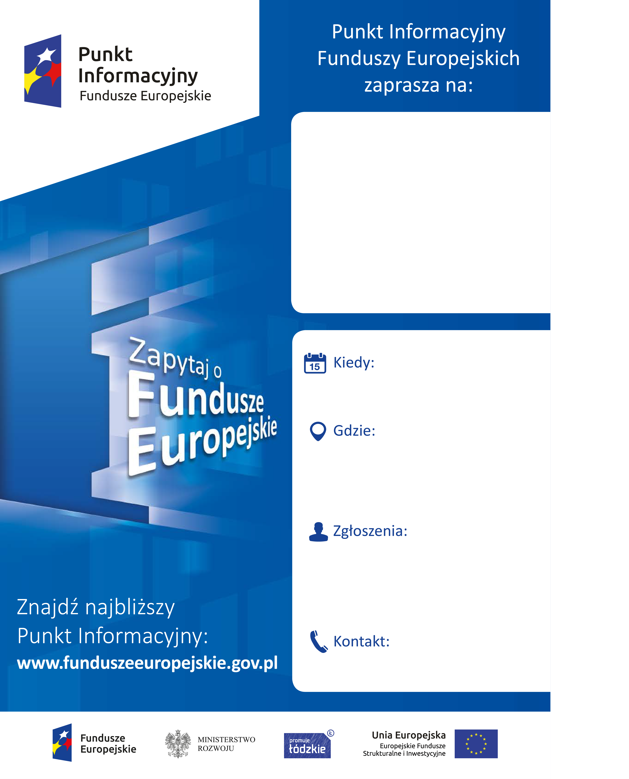

www.rpo.lodzkie.pl

LPIBrzeziny@lodzkie.pl

Sala konferencyjna

w Urzędzie Gminy Brzeziny

ul. Sienkiewicza 16 a - parter

godz. 09:00 – 12:00

46 874 31 54

LPI Brzeziny

**9 sierpnia 2016 r.**

**Spotkanie informacyjne pn.: „Dokumentacja konkursowa w ramach Poddziałania IV.1.2 Odnawialne źródła energii w ramach Regionalnego Programu Operacyjnego Województwa Łódzkiego na lata 2014-2020” w Brzezinach.**

**TU WPISZ TYTUŁ**

**TU WPISZ DATĘ**

**TU WPISZ TEL**

**TU WPISZ PUNKT**

**www.rpo.lodzkie.pl**

**TU WPISZ MAIL**

**TU WPISZ MIEJSCE**